Jira Workflow

LiLu E-Commerce — Scrum Board
Автор: Мульков Максим (Dev/QA)
Дата: 06.04.2026 | Версія: 2.0

1. Список Epics (List View)
9 Epics покривають весь scope MVP: від каталогу до інфраструктури. Всі мають пріоритет Medium та статус TO DO.
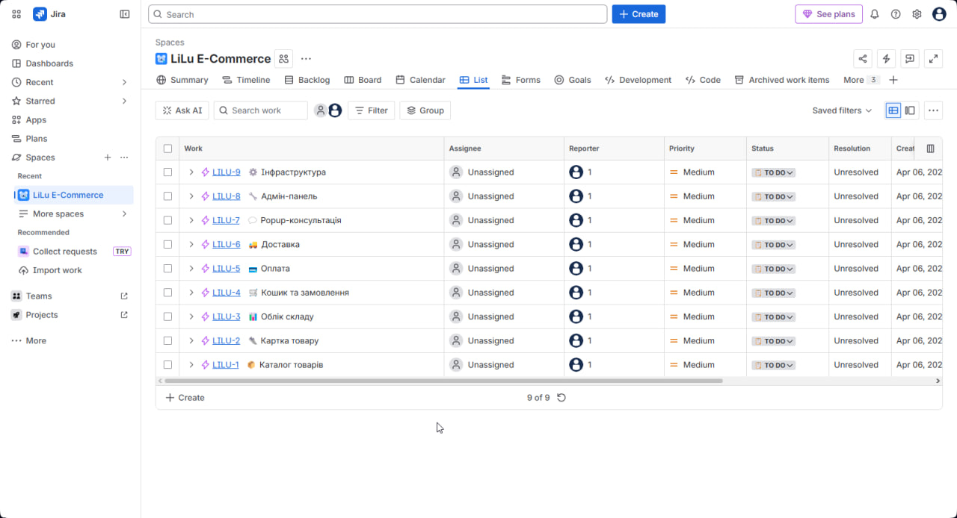

2. Summary дошки
37 робочих елементів: 9 Epics + 28 Tasks. Всі у статусі TO DO — проєкт готовий до старту Sprint 1. Типи: Task (76%), Epic (24%).
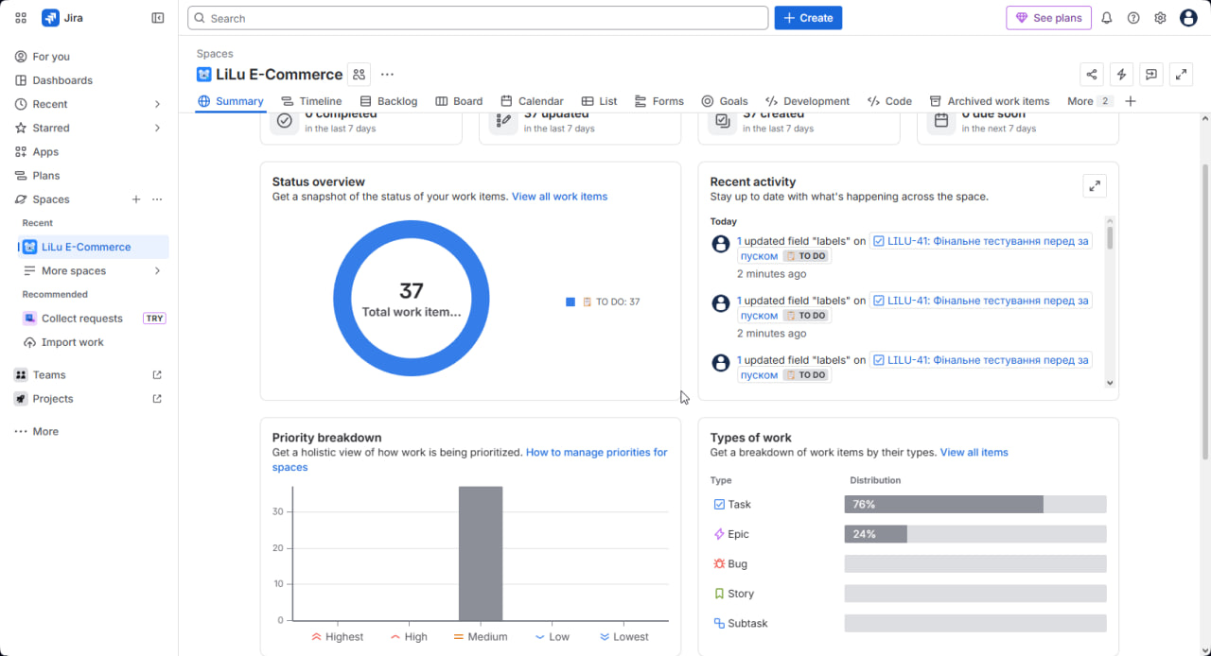

3. Timeline (Gantt View)
Візуалізація 3-х спринтів: квітень → травень → початок червня 2026. Кожен Epic має свій бар на таймлайні відповідно до спринту.
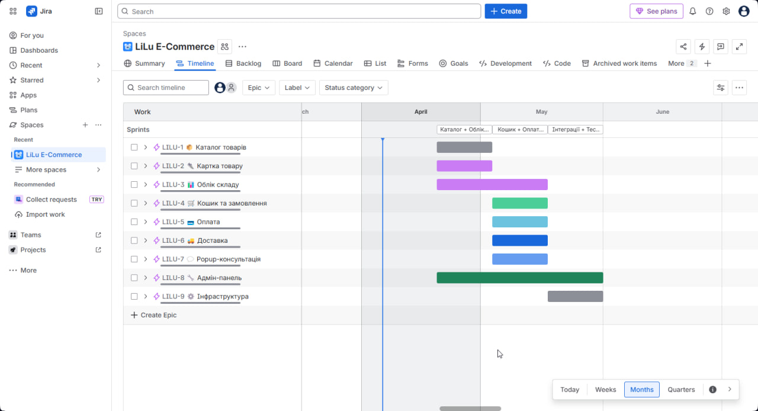

4. Backlog — 3 Спринти
Sprint 1: Каталог + Облік складу — 12 елементів (20 Apr – 3 May).
Sprint 2: Кошик + Оплата + Доставка — 11 елементів (4 May – 17 May).
Sprint 3: Інтеграції + Тест + Деплой — 5 елементів (18 May – 31 May).
Backlog порожній — всі задачі розподілені.
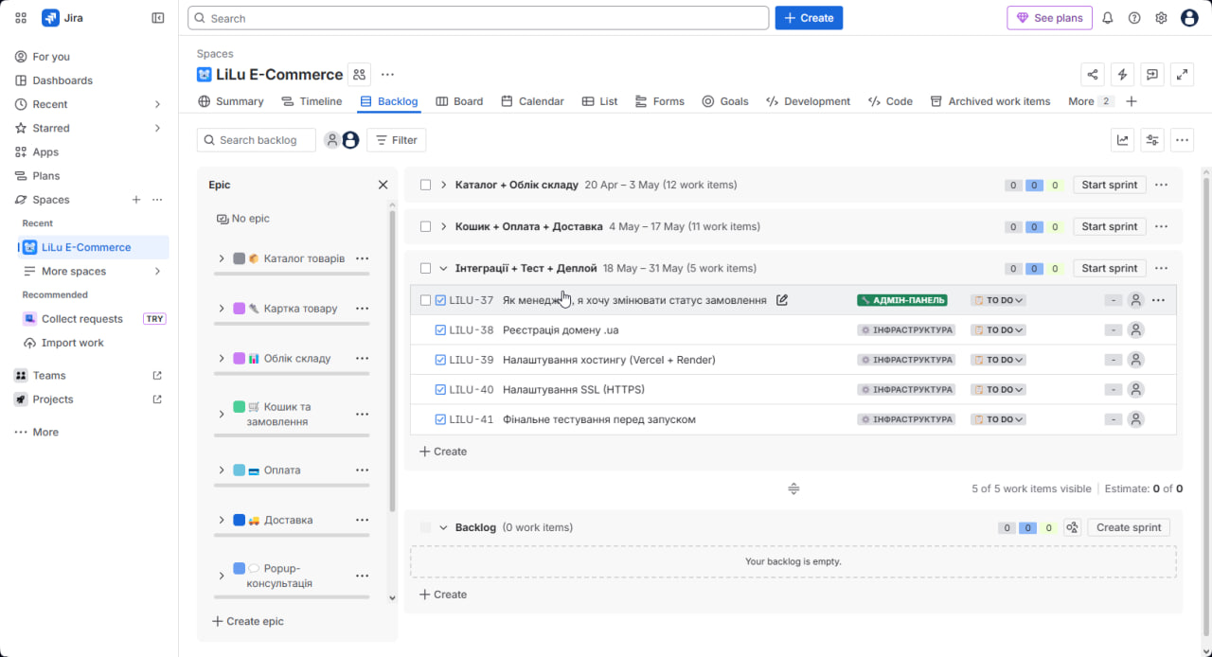

5. Sprint 3 — деталі
Деталізація Sprint 3: зміна статусу замовлення (Адмін-панель), реєстрація домену, налаштування хостингу (Vercel + Render), SSL (HTTPS), фінальне тестування перед запуском.
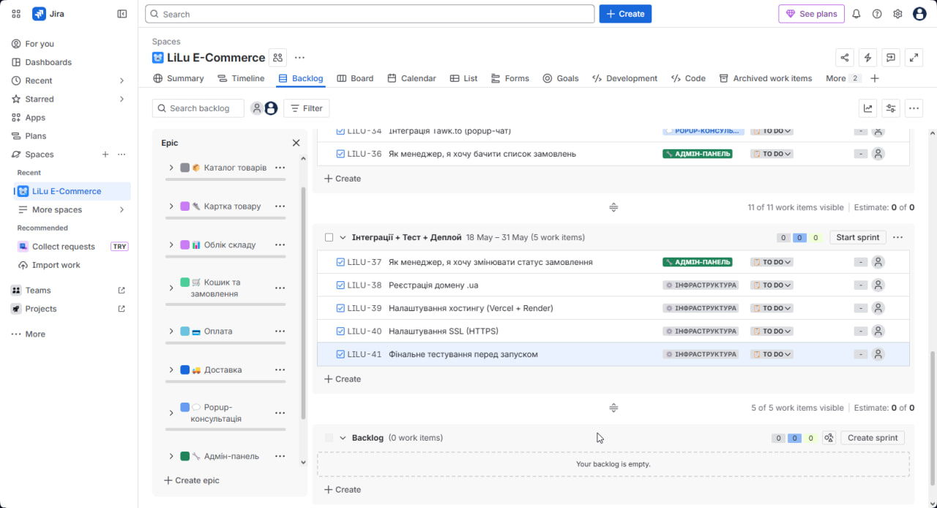

6. Board View
Дошка з 4 колонками: TO DO → IN PROGRESS → REVIEW → DONE. WIP ліміт: 2 задачі на людину в IN PROGRESS.
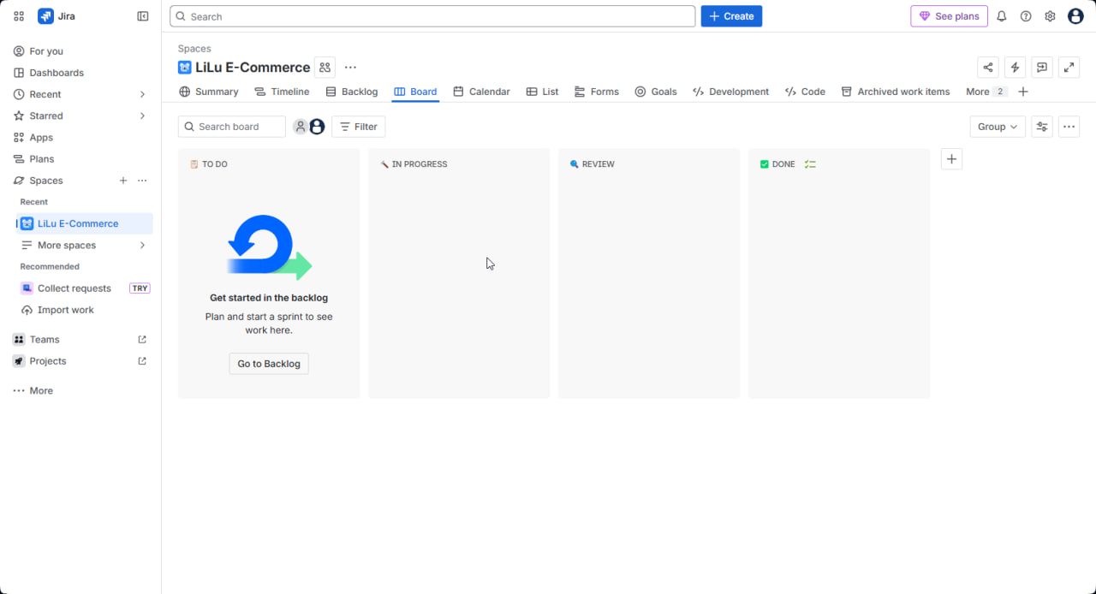

7. Workflow (потік статусів задач)
Кожна задача проходить 4 статуси:
З | До | Хто переводить | Умова
TO DO | IN PROGRESS | Виконавець | Взяв задачу в роботу
IN PROGRESS | REVIEW | Виконавець | Результат готовий для перевірки
REVIEW | DONE | PM або QA | Перевірено, прийнято
REVIEW | IN PROGRESS | PM або QA | Зауваження — доопрацювати

8. Типи тікетів
Тип | Опис | Приклад
Epic | Великий блок функціоналу | Каталог товарів
Story | User Story — функція з точки зору користувача | Як покупець, я хочу фільтрувати за розміром
Task | Технічна або документальна задача | Налаштувати PostgreSQL
Bug | Дефект знайдений при тестуванні | Popup не відкривається

9. Розподіл по спринтах
Sprint | Назва | Дати | Елементів
Sprint 1 | Каталог + Облік складу | 20.04 → 03.05 | 12
Sprint 2 | Кошик + Оплата + Доставка | 04.05 → 17.05 | 11
Sprint 3 | Інтеграції + Тест + Деплой | 18.05 → 31.05 | 5

10. Мітки (Labels)
Label | Використання
must-have | Критичний функціонал MVP
should-have | Важливо, але можна відкласти
could-have | Бонусний функціонал
phase-2 | Фаза 2 (конструктор)

11. Правила роботи з дошкою
1. Кожна Story має Acceptance Criteria — без них задача не переходить в DONE.
2. WIP ліміт: макс. 2 задачі в IN PROGRESS на одного учасника.
3. Daily Update: кожен оновлює статус тікетів щодня.
4. Баги пріоритетніші за нові Story.
5. Sprint Retrospective: наприкінці кожного спринту обговорення що покращити.

